Presseinformation
Ansprechpartnerin für
die Redaktion:
Frau Barbara Mäurle
Münsterweg 12
59269 Beckum
T +49 2521 82994-12
Barbara.maeurle@holtgreife.com

Kontakt:
Solarlux GmbH
Industriepark 1
49324 Melle
T +49 5422 92710
F +49 5422 9271200
info@solarlux.com
www.solarlux.com

Melle, Mai 2023

Eingebettet zwischen Dünen
Gläsernes Strandhaus an der Westküste Dänemarks

Die Westküste Dänemarks hält faszinierende Dünenlandschaften bereit, die sich ihre Ursprünglichkeit bewahren konnten. Dies liegt vielerorts an der sensiblen Einbettung der Feriendörfer in die Natur: Kein Haus überragt die umgebenden Dünen und sind dabei vor Wind und Wetter gut geschützt. Trotz dieser geduckten, fast abweisenden Lage öffnet sich der auf wenige Materialien reduzierte Neubau von Architekt Jan Wenzel vollständig der Umgebung.

Die Auftraggeber wünschten sich ein Feriendomizil, das Platz für die gesamte Familie bietet. Dass in der signifikanten Dünenlandschaft an Dänemarks Nordseeküste die Natur der wichtigste Impulsgeber für seinen Entwurf ist, stand für den Kopenhagener Architekt Jan Wenzel von Anfang fest: Er entwickelte ein vor Einblicken und Witterung geschütztes Strandhaus, das durch raumhohe Glasfronten die außergewöhnliche Natur sowie das faszinierende Licht des Nordens ungehindert ins Haus holt.

Mit Schiebefenstern die Natur ins Haus holen
Insgesamt sind es vier cero Schiebefenster von Solarlux mit neun beweglichen Schiebeelementen, die zum Innenhof geöffnet werden können und dabei die räumliche Trennung zwischen Innen und Außen komplett aufheben. Das größte Schiebefenster ist 7,30 m lang und 3,10 m hoch und erstreckt sich über die gesamte Länge des Wohnbereichs. Die drei weiteren, über 3 m breiten cero Schiebefenster mit jeweils zwei Schiebelementen ermöglichen den barrierefreien Austritt aus den gegenüberliegenden Schlafräumen.

Mit wenigen Handgriffen zur Outdoor-Küche
Eigentlicher Star des Strandhauses ist die Küche: Sie ist das räumliche Verbindungsglied zwischen dem Schlaf- und Wohnbereich und kann auf ihren beiden Längsseiten auf einer Breite von fast 6 m vollständig geöffnet werden. Verantwortlich für diese Metamorphose in eine trendige Outdoor-Küche sind Glas-Faltwände von Solarlux: Insgesamt sechs Elemente lassen sich auf jeder Seite mit dem Harmonika-Falt-Prinzip zusammenschieben und als schmales Glaspaket auf der Terrassenseite parken. Es entsteht eine Öffnungsbreite von 5,80 m, die Öffnungshöhe liegt bei 3,10 m.
Grenzenloses Raumerlebnis
In den Ferien mitten in der einmaligen Dünenlandschaft von Dänemarks Westküste aufwachen und sich der Natur so nah fühlen wie sonst nie im Alltag – das ist mithilfe der großen Schiebefenster cero von Solarlux möglich. Durch ihre filigranen Rahmen, die einen Glasanteil von bis zu 98 Prozent ermöglichen, stellt sich dieses (Lebens)-Gefühl auch dann ein, wenn die transparenten Bauelemente geschlossen sind. In der Küche wird diese Raumwahrnehmung sogar noch verstärkt: Hier lassen sich mit dem Glas-Faltwand-System Highline alle Raumbegrenzungen auffalten und machen das Kochen zu einem Outdoor-Erlebnis, das lange nachhallt.

Solarlux GmbH, Mai 2023 – Abdruck frei – 2.743 Zeichen (inkl. Leerzeichen)
Um Zusendung von Belegen an die Pressestelle in Beckum wird gebeten.

Bildnachweis: Malik Pahlmann für Solarlux

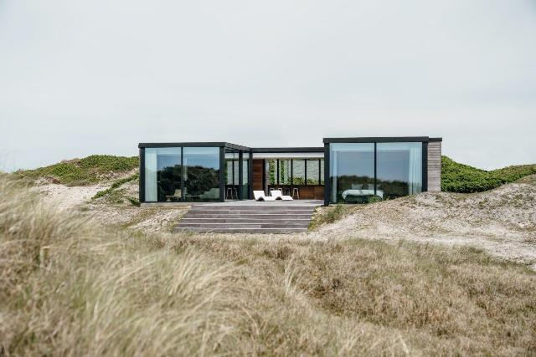
Solarlux-Strandhaus DK-ref01731-cero-und-highline-01.jpg:
Ein Gebäude zu entwerfen, das die außergewöhnliche Natur und das Licht der Umgebung in die Wohnräume hineinträgt, war die Idee hinter dem Entwurf von Architekt Jan Wenzel.

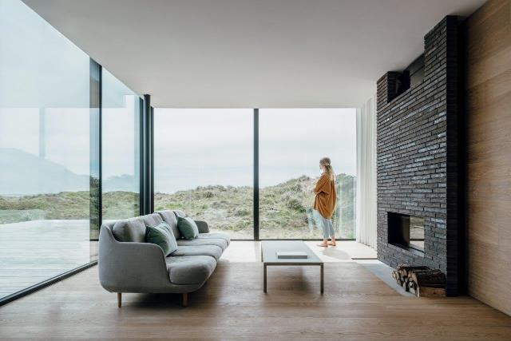
Solarlux-Strandhaus DK-ref01731-cero-und-highline-02.jpg:
Im Wohnbereich kann ein Teil der Glasfassade aufgrund großer Schiebefenster großflächig geöffnet werden – Innen- und Außenraum verbinden sich zu einer Einheit.

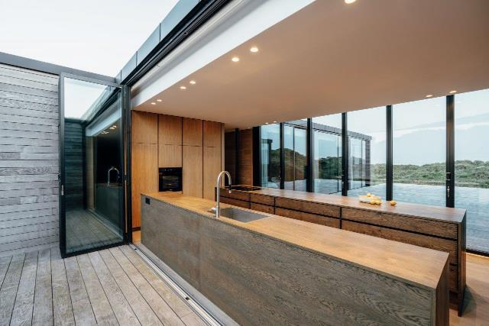
Solarlux-Strandhaus DK-ref01731-cero-und-highline-06.jpg:

Herzstück des Hauses ist die Küche: Sie ist räumliches Verbindungsglied zwischen Schlaf- und Wohnbereich und kann mithilfe der hochwärmegedämmten Glas-Faltwände Highline auf zwei Seiten vollständig geöffnet werden.

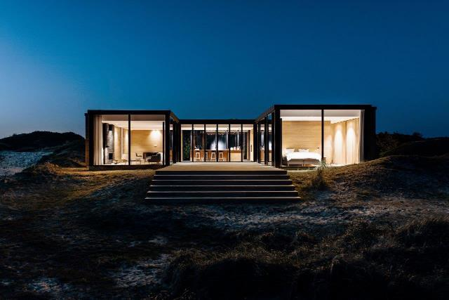
Solarlux-Strandhaus DK-ref01731-cero-und-highline-07.jpg:
Mit raumhohen, zum Teil beweglichen Glasfassaden öffnet sich das Strandhaus zur Landschaft; trotzdem ist es zwischen den sanft geschwungenen Dünenhügeln gut vor Wind und Wetter sowie vor neugierigen Blicken geschützt.

Copyright Bilder: Malik Pahlmann für Solarlux GmbH

Copyright: Wir müssen darauf aufmerksam machen, dass wir für die zur Verfügung gestellten Bilder lediglich eingeschränkte Nutzungsrechte besitzen und alle weitergehenden Rechte beim jeweiligen Fotografen liegen. Die Bilder können daher nur honorarfrei veröffentlicht werden, wenn sie eindeutig und ausdrücklich der Darstellung oder Bewerbung von Leistungen, Produkten oder Projekten des Unternehmens Solarlux GmbH und/oder ihrer Marke cero und Highline dienen. Jede andere Publikation bedarf der Genehmigung des jeweiligen Rechteinhabers/der jeweiligen Rechteinhaberin und ist in Absprache mit ihm/ihr zu vergüten.

Über Solarlux GmbH
Seit 40 Jahren ist Solarlux Spezialist für bewegliche Fenster- und Fassadenlösungen aus einer Hand. Sämtliche Produkte – von Glas-Faltwänden, Schiebefenstern und Glasanbauten bis hin zu Balkonverglasungen und Vorhangfassaden – sind Eigenentwicklungen, die mit Leidenschaft und Präzision produziert werden und dem Qualitätsanspruch „Made in Germany“ entsprechen. Als partnerschaftlicher Begleiter bei der Planung und Umsetzung von Bauvorhaben ist das deutsche Familienunternehmen auf die umfassende Unterstützung von Architekten, Handwerksbetrieben und Bauherren spezialisiert. Dabei werden Sorgfalt und Erfindergeist gekonnt miteinander verbunden – immer mit dem Ziel vor Augen, für jedes noch so anspruchsvolle Projekt die optimale Lösung zu entwickeln. Gegründet von Herbert Holtgreife, wird das niedersächsische Unternehmen mit Sitz in Melle bei Osnabrück in zweiter Generation von seinem Sohn Stefan Holtgreife geführt. In der Unternehmenszentrale am Solarlux Campus sowie in 45 Vertriebsstandorten weltweit wirken rund 1000 Mitarbeiter am Erfolg mit.

